上帝的部落～司馬庫斯2日遊(6人成行)
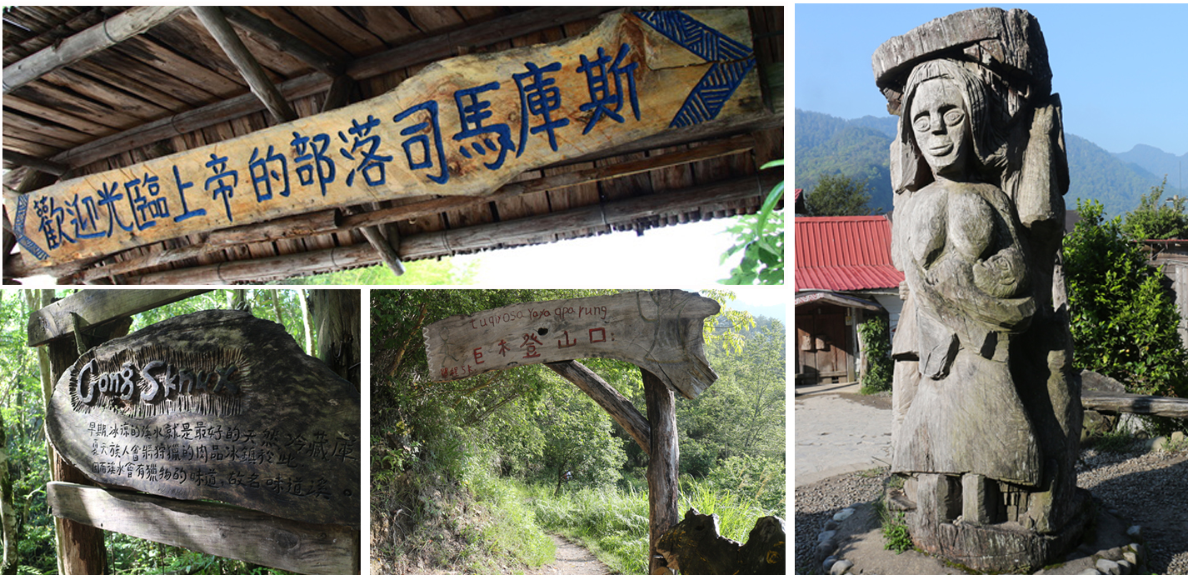
◆上帝的部落～司馬庫斯：是位於新竹縣尖石鄉海拔一千五百公尺高山上的一個泰雅族部落，可能是台灣最深僻的原住民部落。地名的由來，據說是為了紀念一位名為 Mangus（馬庫斯）的祖先，Smangus（司馬庫斯）則是對於這位祖先的尊稱。
此處在一九七九年才開始有電力供應，對外道路更在一九九五年底才開通。在此之前，居民需花費數小時以徒步方式越過河谷到達新光部落，再和外界聯繫、取得民生物資。在發現神木以及道路開通之後，初步解決了居民行的問題，觀光客也開始湧向此地，今日的部落已和昔日大不相同。
深入司馬庫斯部落，體驗多元文化的差異，感受山林自然之美與生態的奧妙，並學習泰雅人與山林和平共存的生活哲學。司馬庫斯因實踐近似社會主義的共產生活，加上美好的自然資源，像傳奇故事般，每年吸引五萬多名遊客前往。
遊覽巨木群是部落最重要的體驗路線，1996年林務局公布的十大神木排行，第二名和第三名的神木都位於司馬庫斯的神木區。其中最大的紅檜，張開雙臂，似乎在迎接孩子們的樹型，給人一種溫暖的感覺，這在已知的巨木中，是絕少見到的。在它的樹蔭下休息片刻，聽著風聲、水聲、蟲鳥鳴聲，沐浴在充滿芬多精與負離子的空氣中，讓人有忘卻煩惱的感覺。步道沿途的風光及動植物亦是值得觀察的對象。
◆內灣老街：位於新竹縣橫山鄉，當地居民以客家為主。近年來以懷舊的老街情懷包含了帶動觀光，包含 古色古香的內灣車站、內灣戲院及內灣吊橋等新竹旅遊景點，內灣老街除了傳統街屋建築外，還有漫畫家劉興欽博物館，作者筆下親切的大嬸婆與阿三哥、淘氣機器人等都可在此看到。
內灣老街上的傳統街屋具有著其獨特的歷史意義，昔日為盛產林業的尖石地區主要道路，因此房屋多以紅磚砌柱及地基後，再加以木板作為屋身、門窗及屋頂，最後以合板瓦或日式文化瓦覆蓋於屋頂。騎樓空間具有三大的特色：一為各式材質所做的椅凳以利連絡感情；二為各式材質所做的洗衣板、洗手台及水龍頭；三為處處可見的各式園藝盆栽。

- 集合出發 / 新竹 / 天然谷溫泉餐廳休閒農場 / 司馬庫斯神木群、水蜜桃的故鄉（泰崗部落） / 入住司馬庫斯-恩典山莊（遊客中心）
早上集合出發，搭乘專車北上新竹。
首先抵達【天然谷溫泉餐廳休閒農場】（天然谷SPA卷([email protected] )），天然谷溫泉可說是尖石鄉最大的驕傲，其前身為鱒魚養殖場，因為石油抽檢才發現這裡藏有罕見的溫泉水質，而且出水量相當豐富，因此決定將此處建造為天然谷溫泉。天然谷溫泉四周擁有美麗的山林景色，側邊還有一座森林休閒步道，讓前來這裡的遊客不但可以享受最舒適的溫泉池，還可以沿著溪邊的步道遊逛，欣賞這一處的美麗山色風光。
【尖石地標-尖石岩】尖石鄉係本縣兩個山地鄉之一，從內灣上行，經舊檢查哨進本鄉，村東北約三百公尺處有一座海拔1124公尺之尖峭尖石山，山麓有一尖石岩矗立於那羅、嘉樂兩溪流之中，高約100公尺，巨石上端有一顆百齡松柏常年青翠，形態雄偉、氣魄萬千，雖久經風霜烈日暴雨侵蝕；依然聳立如故，象徵原住民勇敢忠義、不屈不撓、愈挫愈奮之精神，尖石因此而得名。相傳這塊「尖石」已逾萬年，岩下溪水潺潺，溪中大石累累唯此巖獨秀屹立。泰雅族人相信這是神明的化身，於是在岩石前建了一座小廟，立有尖石爺的石碑供人膜拜。
【青蛙石】(含青蛙石步道)由尖石往宇老途中，於溪谷可見一形似青蛙的青蛙石聳立溪中，公路旁可見刻有「青蛙石」三個大字的圓石。青蛙石面朝山頭蹲踞於溪谷中，有一雙突出的大眼睛。
【宇老景觀台】位於海拔1450公尺高的宇老，是尖石鄉前、後山地區的分界；也是雪線的分界點，在宇老派出所的兩側築有觀景台，可分別盡覽前後山的景緻。
【秀巒軍艦岩】距秀巒部落約三百公尺，巨岩佇立大漢溪谷，儼如威武雄壯的軍艦鳴笛緩緩駛入港口，從部落前往軍艦岩溪谷，途中鳥轉鶯啼，登山吊橋可清楚看到軍艦岩全貌及河谷景色。
【泰崗部落】司馬庫斯與鎮西堡分界點，開使深刻體驗最精典的司馬庫斯16K終極道路（內含：各式髮夾彎、懸崖、峭壁…，等鬼斧神工的天然景觀，幸運還可看到超棒雲海哦！）
【坦克金溪（司馬庫斯大橋）】矗立在高山中的雄偉紅橋，讓您深刻感受先人辛苦建築的血與汗。上帝的部落-司馬庫斯：司馬庫斯素有「黑色部落」之稱，位處台灣東北角的雲霧盛行帶地區，海拔約1600公尺上下，部落附近雖已開發，但距離兩小時腳程的地區就是原始林，更是檜木的故鄉。
司馬庫斯地名的由來，為了紀念一名為馬庫斯（Mangus）的祖先，司馬庫斯（Smangus）則是對於這位祖先的尊稱。根據1996年林務局公布的十大神木排行，第二名和第三名的神木都位於司馬庫斯的神木區。這兩棵司馬庫斯的神木都屬於紅檜，第二名的神木周長20.5公尺，第三名的神木周長19.7公尺…保持最純真的自然風光。
安排【司馬庫斯部落】巡禮 。 晚上入住【恩典山莊】。今夜星空多燦爛～品嚐小米酒、談天說地話家常～用宵夜點心。山區住宿品質一般，因山區建設不易，請多多包涵，享受大自然！
早餐：X 午餐：黃金鱒魚午餐 380/人 晚餐：特色套餐 350/人
住宿：司馬庫斯-恩典山莊
- 飯店 / 享用早餐 / 司馬庫斯神木群 / 攀龍吊橋 / 內灣老街 / 返回溫暖的家
晨喚梳洗後享用中式早餐，前往【司馬庫斯神木群】－司馬庫斯位於台灣東北角雲霧盛行的地區，海拔約1600公尺間，又名「黑色部落」，當地以紅檜巨木林區聞名全省，由部落前往原始林，約需二小時腳程，來到紅檜巨木林區，您可以看到有號稱「神木大老爺」的巨人神木，樹齡約2500年，樹圍20.5公尺，樹高約35公尺，其最大特色為「人」字的樹型，因神木群的發現吸引了許多人潮，也成為檜木的故鄉。
下午前往【內灣老街】著名的內灣老街巡禮，特色名產有：大嬸婆菜包、噴汁的高梁香腸、野薑花葉子包的肉粽及酥炸杏鮑菇…等。景點有：內灣戲院、劉興欽漫畫館、內灣車站、百年內灣派出所…等。
早餐：飯店早餐 午餐：特色套餐 350/人 晚餐：X
住宿：★★★★★★溫暖的家
註：山區住宿品質一般，因山區建設不易，請多多包涵，享受大自然！
【以上行程會因天候、交通影響、景點、餐食順序上之變動，本公司保有調整之權利】

注意事項：
1. 兒童佔床 與大人同價
2. 滿2~12歲兒童不佔床售價 減 NT:1000
3. 2歲以下之嬰兒售價 NT:800 起
4. 如住宿單人房需補單人房差
7. 假日出發須加價 NT:600

費用包含：
1. 精緻小團專用 豪華福斯大T5商旅車，台中定點出發－司馬庫斯來回交通。
(台中地區出發，人數達6-8人可到府接送，每人加價$100元)。
2. 司馬庫斯-恩典山莊二人房住宿一晚。
3. 1早餐（飯店中式早餐）、2午餐（餐標：350/人合菜或套餐）、1晚餐（餐標：350/人套餐）。
4. 行程所列之交通、餐食、景點門票等費用。
5. 二天全程投保200萬旅行責任險+20萬醫療險。
6. 司機導遊全程之服務費。



